

**La lucha Poderosa**

Enero 2025. Número 65

**La Poderosa, una asociación civil sin ánimo de lucro que nace de los barrios más precarios de Buenos Aires, viene a demostrarnos, una vez más, que la lucha está en la calle y que es posible, con solidaridad y apoyo mutuos, construir ese nuevo mundo que llevamos en nuestros corazones.**

El fútbol está muy presente en los barrios marginales de Buenos Aires. En 2004, en uno de esos barrios, nace un movimiento que fomenta la integración a través del deporte, formando equipos de hombres y mujeres y estableciendo unas reglas propias para fomentar la participación de las vecinas. Una de estas reglas fue la de hacer que los goles que metieran las mujeres contaran el doble. Una medida de acción positiva que lo cambió todo.

Esta integración, a partir de estas actividades de “Fútbol Popular”, consiguió una deconstrucción de los géneros y las desigualdades que se materializó en un entramado de asambleas en las que todos y todas compartían problemas y soluciones, que construyeran identidad de barrio y que fueran capaces de afrontar problemas tales como la violencia policial a la que se enfrentan.

En la actualidad La Poderosa se constituye con 39 asociaciones vecinales bajo los principios de voluntariado, lo político NO PARTIDARIO, la autonomía, la emancipación, el empoderamiento de vecinas y vecinos de los sectores populares y el anonimato, que debe proteger un trabajo que es colectivo y social de cualquier usurpación personalista, partidaria, religiosa o económica. Desde 2011 editan su propia revista “La Garganta Poderosa”, creada con fondos propios y una persona asignada por la asamblea de cada barrio, valorando más la militancia que la preparación académica. De hecho, La Poderosa lucha de forma incansable por una universidad pública, gratuita y de calidad como eje fundamental para el cambio social.

Te contamos muchas más cosas en el RojoyNegro:

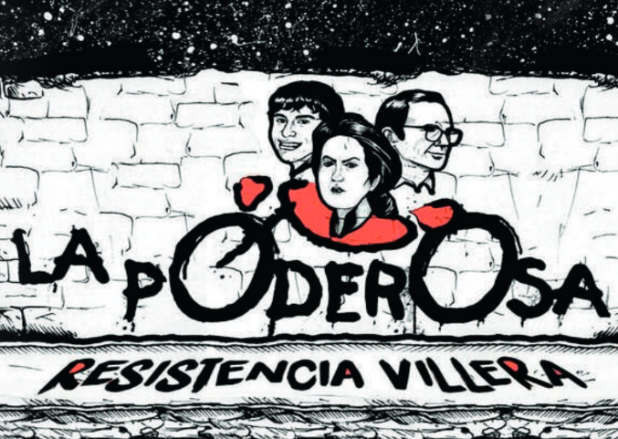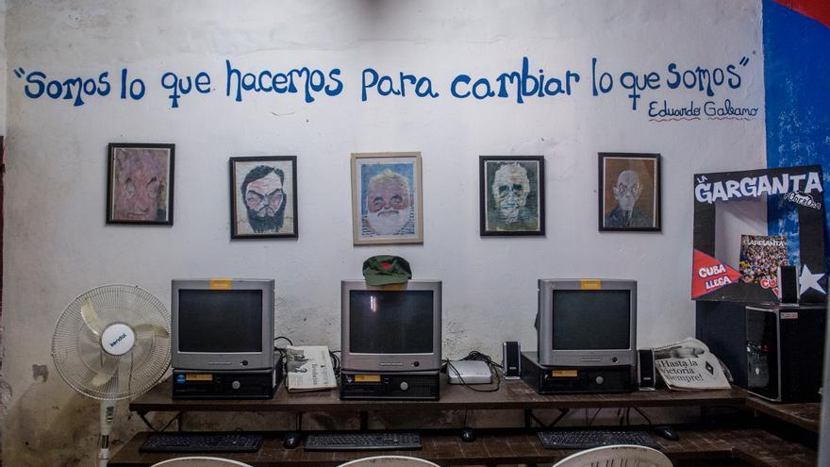<https://rojoynegro.info/publicacion/rojo-y-negro-no-396-enero-2025/>

NOS SALVAMOS EN COMUNIDAD